Цінова ситуація
на споживчому ринку Луганської області станом на 10.08.2016

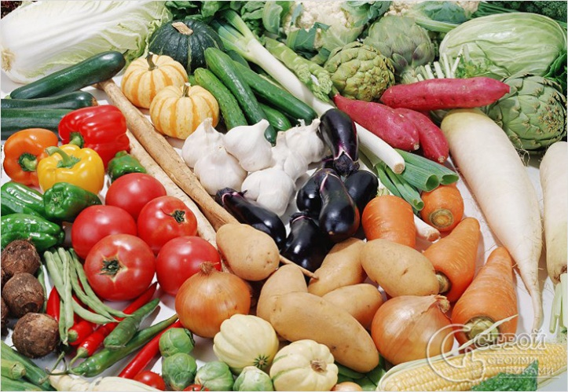

Цінова ситуація на основні продовольчі товари в області залежить від загальноекономічних тенденцій, які мають місце на споживчому ринку України.
Департамент економічного розвитку, торгівлі та туризму облдержадміністрації інформує, що за даними оприлюдненого Державною службою статистики України моніторингу цін на соціально значущі товари за першу декаду серпня 2016 року, в порівнянні з третьою декадою липня поточного року, цінова ситуація, на контрольованій українською владою території області, була стабільною.
Незмінними залишились ціни на:
хліб житній, житньо-пшеничний (10,46 грн), хліб пшеничний з борошна 1 ґатунку (11,34 грн), сало (33,50 грн), ковбаси варені першого ґатунку (45,58 грн), сметану (31,03 грн).
Масові надходження нового врожаю на прилавки магазинів та ринків призводять до зниження цін на сезонні овочі:
- моркву (на 12,8 % – з 5,70 грн до 4,97 грн);
- цибулю ріпчасту (на 6,4 % – з 5,34 грн до 5,00 грн);
- буряк (на 6,1 % – з 3,74 грн до 3,51 грн);
- картоплю (на 4,0 % – з 5,53 грн до 5,31 грн).
Однак деякі овочі на ринку дорожчають – для них сезон настане восени: ціна на капусту зросла на 9,6 % (з 3,22 грн до 2,91 грн).
Збільшення овочів та фруктів у кошику населення у літній період знизив попит на крупу гречану, що призвело до зменшення її ціни по області на 6,2 % (з 39,74 грн до 37,26 грн), у той час як по Україні – на 5,1 %.
Незначне здешевлення (з 1,6 % до 0,05%) спостерігалось на яловичину, сир м’який жирністю 9 %, борошно пшеничне, олію соняшникову, яйця курячі, рис, цукор та птицю (тушки курячі).
Поряд з цим спостерігається і підвищення цін на:
- молоко (на 4,0 % – з 9,73 грн до 10,12 грн);
- свинину (на 1,9 % – з 61,74 грн до 62,90 грн).
Незначне подорожчання (з 0,7 % до 0,04 %) торкнулось макаронних виробів та масла вершкового.
Разом із тим, у порівнянні з середніми цінами по Україні, на Луганщині:
- одні з найнижчих цін в Україні на молоко, ковбаси варені першого ґатунку, свинину та олію соняшникову;
- найвищі – на рис, крупу гречану та картоплю.
Так, в області є продукти, ціни на які набагато нижчі, ніж в середньому по Україні:
молоко (на 19,3%), ковбаси варені першого ґатунку (на 15,6%), свинину (на 7,5 %), сало (на 7,3 %), яловичину (на 5,5 %), олію соняшникову (на 4,6%), сметану (на 4,4 %), борошно пшеничне (на 2,1 %), масло вершкове (на 1,8 %).
Разом з тим, на рівень цін деяких продуктів харчування, що постачаються з інших регіонів України, значно впливають транспортні витрати. Так, з початку року значно зросла вартість пального, а саме бензину А - 95 – на 13,4 % (з 20,02 грн до 22,71 грн) та дизельного палива – на 11,0 % (з 17,59 грн до 19,53 грн), по Україні на 14,6 % та 13,7 %, відповідно. У першу декаду серпня ціни на бензин А-95 та дизельне паливо залишалися незмінними.
Загалом темпи зміни цін на основні продовольчі товари протягом першої декади серпня 2016 року на споживчому ринку області не перевищують темпів, що спостерігаються в цілому по Україні.

